**СОДЕРЖАНИЕ**

1. ТЕХНИЧЕСКОЕ ЗАДАНИЕ 3

1.1. ДОБАВЛЕНИЕ АБИТУРИЕНТА В БАЗУ ДАННЫХ 3

1.1.1. Функциональные требования 3

1.2. ИЗМЕНЕНИЕ ДАННЫХ ОБ АБИТУРИЕНТЕ 4

1.2.1. Функциональные требования 4

1.3. УДАЛЕНИЕ АБИТУРИЕНТА ИЗ БАЗЫ ДАННЫХ 5

1.3.1. Функциональные требования 5

1.4. СОХРАНЕНИЕ ФАЙЛА EXCEL 5

1.4.1. Функциональные требования 5

2. РУКОВОДСТВО ПРОГРАММИСТА 6

2.1. НАЗНАЧЕНИЕ, ХАРАКТЕРИСТИКИ И УСЛОВИЯ ПРИМЕНЕНИЯ ПРОГРАММЫ 6

2.2. ОБРАЩЕНИЕ К ПРОГРАММЕ 6

2.3. ВХОДНЫЕ И ВЫХОДНЫЕ ДАННЫЕ 7

3. РУКОВОДСТВО ПОЛЬЗОВАТЕЛЯ 8

3.1. ВВЕДЕНИЕ 8

3.1.1. Область применения 8

3.1.2. Краткое описание возможностей 8

3.1.3. Уровень подготовки пользователей 8

3.1.4. Перечень эксплуатационной документации, с которыми необходимо ознакомиться пользователю 8

3.2. НАЗНАЧЕНИЕ И УСЛОВИЯ ПРИМЕНЕНИЯ 9

3.2.1. Виды деятельности, функции, для автоматизации которых предназначена данная программа 9

3.2.2. Условия, при соблюдении которых обеспечивается применение средства автоматизации в соответствии с назначением 9

3.3. ПОДГОТОВКА К РАБОТЕ 9

3.3.1. Состав и содержание дистрибутивного носителя данных 9

3.3.2. Порядок загрузки данных и программ 9

3.3.3. Порядок проверки работоспособности 9

3.4. ОПИСАНИЕ ОПЕРАЦИЙ 9

3.4.1. Описание всех выполняемых функций, задач, комплексов задач, процедур 9

3.4.2. Основные действия в требуемой последовательности 10

# ТЕХНИЧЕСКОЕ ЗАДАНИЕ

## ДОБАВЛЕНИЕ АБИТУРИЕНТА В БАЗУ ДАННЫХ

Я как пользователь хочу иметь возможность добавлять абитуриента для удобного предоставления информации.

### Функциональные требования

После клика на соответствующую кнопку, открывается окно для заполнения данных об абитуриенте и добавлением его в базу данных.

Данные для заполнения:

1. Фамилия;
2. Имя;
3. Отчество;
4. Пол;
5. Дата рождения, возраст;
6. Гражданство (выпадающий список начинается с РФ, страны СНГ, и другие (ручное вписать));
7. Место проживания по субъекту РФ, если не субъект, то писать (иностранный гражданин), если выбрана Костромская область, должен быть отдельный выпадающий список по городам и муниципальным районам, отдельно пишем сколько городских и деревенских;
8. Закончил классов 9, 11, если нет написать, где еще учился;
9. Средний балл аттестата;
10. СНИЛС;
11. Наличие справки об инвалидности, если есть, то загрузка скана;
12. Наличие документов о сиротстве, если есть, то загрузка скана;
13. Специальность (выпадающий список);
14. Аттестат;
15. Форма обучения;
16. Статус зачисления, год поступления.

Клик на кнопку **Добавить** сохраняет студента и закрывает всплывающее окно.

Клик на кнопку **Отмена** закрывает окно без сохранения.

Добавленные студенты отображаются на главном экране.

## ИЗМЕНЕНИЕ ДАННЫХ ОБ АБИТУРИЕНТЕ

Я как пользователь хочу иметь возможность изменять данные об абитуриенте для редактирования информации.

### Функциональные требования

После выбора абитуриента и клика на соответствующую кнопку, открывается окно с заполненными данными:

1. Фамилия;
2. Имя;
3. Отчество;
4. Пол;
5. Дата рождения, возраст;
6. Гражданство;
7. Место проживания;
8. Закончил классов 9, 11;
9. Средний балл аттестата;
10. СНИЛС;
11. Наличие справки об инвалидности;
12. Наличие документов о сиротстве;
13. Специальность;
14. Аттестат;
15. Форма обучения;
16. Статус зачисления, год поступления.

Клик на кнопку **Изменить** сохраняет изменения и закрывает всплывающее окно.

Клик на кнопку **Отмена** закрывает окно без сохранения изменений

## УДАЛЕНИЕ АБИТУРИЕНТА ИЗ БАЗЫ ДАННЫХ

Я как пользователь хочу иметь возможность удалять абитуриентов из базы данных для того, чтобы иметь актуальную информацию.

### Функциональные требования

После выбора абитуриента и клика на соответствующую кнопку, студент удаляется из базы данных и с главного экрана.

## СОХРАНЕНИЕ ФАЙЛА EXCEL

Я как пользователь хочу иметь возможность сохранять файл Excel для удобного представления информации.

### Функциональные требования

После клика на соответствующую кнопку, файл сохраняется в папку Reports в XLSX формате.

# РУКОВОДСТВО ПРОГРАММИСТА

## НАЗНАЧЕНИЕ, ХАРАКТЕРИСТИКИ И УСЛОВИЯ ПРИМЕНЕНИЯ ПРОГРАММЫ

Позволяет вести основные операции приемной комиссии.

Функции, выполняемые программой:

* Добавление абитуриента в базу данных;
* Изменение данных о добавленных абитуриентах;
* Удаление абитуриентов из базы данных;
* Сохранение файла EXCEL.

Системные требования:

* Оперативная память: 512 МБ;
* Процессор с частотой не ниже 500 MHz;
* ОС: Windows 7 и выше;
* Свободное дисковое пространство: 50 МБ;

Так же для работы с программой необходима клавиатура и мышь.

## ОБРАЩЕНИЕ К ПРОГРАММЕ

Главный экран:

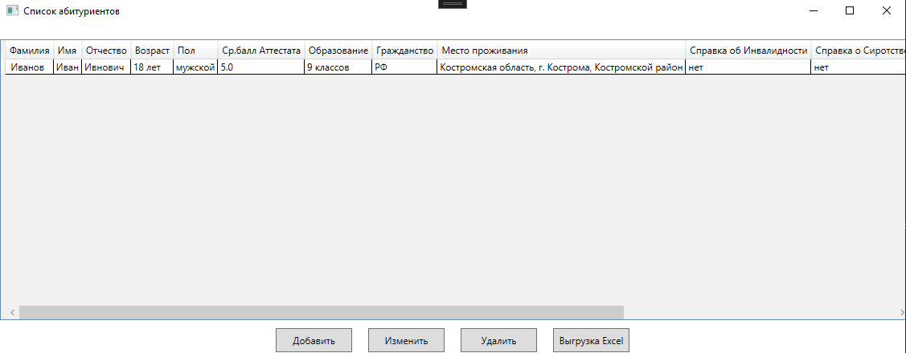

Действие после клика на кнопку **Добавить:**

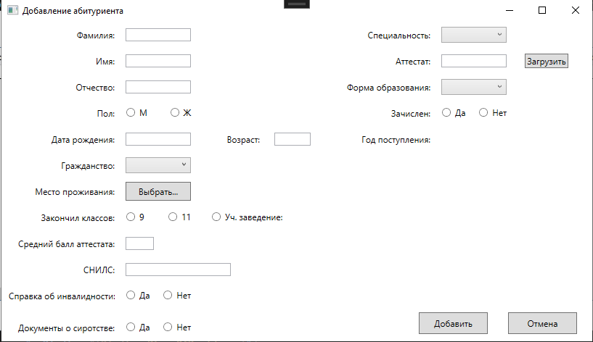

Действие после клика на кнопку **Изменить:**

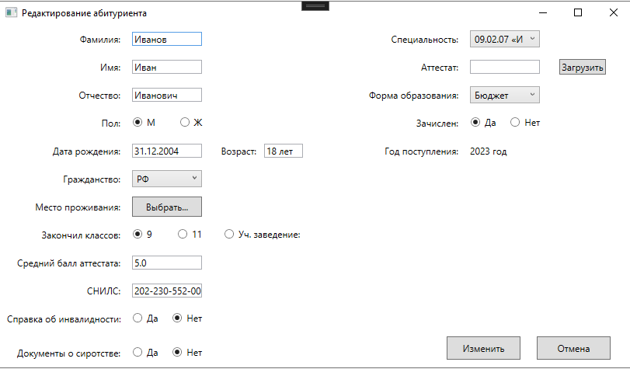

Действие после клика на кнопку **Удалить:**

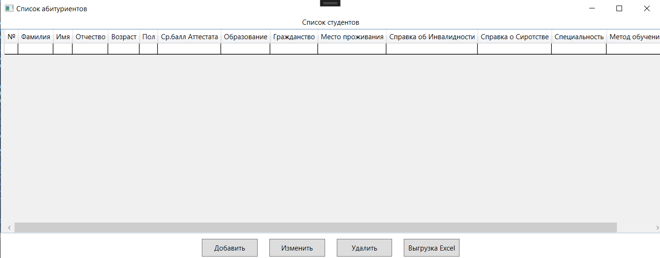

Сохранение отчета в формате Excel:

## ВХОДНЫЕ И ВЫХОДНЫЕ ДАННЫЕ

Входные данные:

* Информация об абитуриенте (Фамилия; Имя; Отчество; Пол; Дата рождения, возраст; Гражданство; Место проживания; Закончил классов 9, 11, если нет написать, где еще учился; Средний балл аттестата; СНИЛС; Наличие справки об инвалидности, если есть, то загрузка скана; Наличие документов о сиротстве, если есть, то загрузка скана; Специальность; Аттестат; Форма обучения; Статус зачисления, год поступления).

Выходные данные:

* Список абитуриентов с возможностью изменить и удалить, а также сохранить отчет в формате EXCEL.

# РУКОВОДСТВО ПОЛЬЗОВАТЕЛЯ

АННОТАЦИЯ

Руководство определяет порядок взаимодействия пользователя и программы, которая осуществляет работу с базой данных абитуриентов, а также служит для формирования отчетности.

## ВВЕДЕНИЕ

### Область применения

Позволяет вести основные операции приемной комиссии в учебном заведении.

### Краткое описание возможностей

Функции, выполняемые программой:

* Добавление абитуриента в базу данных;
* Изменение данных о добавленных абитуриентах;
* Удаление абитуриентов из базы данных;
* Сохранение отчета EXCEL.

### Уровень подготовки пользователей

Чтобы работать с приложением пользователь должен иметь начальные знания пользования ПК.

### Перечень эксплуатационной документации, с которыми необходимо ознакомиться пользователю

Для использования программы необходимо изучить руководство пользователя и спецификацию к приложению, в которых описаны основные функции и системные требования к ПК.

## НАЗНАЧЕНИЕ И УСЛОВИЯ ПРИМЕНЕНИЯ

### Виды деятельности, функции, для автоматизации которых предназначена данная программа

Данное ПО предназначено для упрощения и ускорения работы приемной комиссии в учебном заведении. А также для хранения данных об абитуриентах и формирования отчетов в удобной форме.

### Условия, при соблюдении которых обеспечивается применение средства автоматизации в соответствии с назначением

Для использования программного продукта необходимо:

* ПК или ноутбук;
* Оперативная память: 512 МБ;
* Процессор с частотой не ниже 500 MHz;
* ОС: Windows 7 и выше;
* Свободное дисковое пространство: 50 МБ;

Так же для работы с программой необходима клавиатура и мышь.

## ПОДГОТОВКА К РАБОТЕ

### Состав и содержание дистрибутивного носителя данных

На дистрибутивном носителе данных расположен единственный исполняемый файл, содержащий все необходимое для запуска приложения.

### Порядок загрузки данных и программ

Для запуска программы необходимо скачать и установить последнюю версию, затем с помощью ярлыка на рабочем столе или в меню пуск запустить файл .exe.

### Порядок проверки работоспособности

Работоспособность системы не требует от пользователя никакой дополнительной проверки.

## ОПИСАНИЕ ОПЕРАЦИЙ

### Описание всех выполняемых функций, задач, комплексов задач, процедур

* Добавление абитуриента в базу данных;

Заполнение данных:

* Фамилия;
* Имя;
* Отчество;
* Пол;
* Дата рождения, возраст;
* Гражданство (выпадающий список начинается с РФ, страны СНГ, и другие (ручное вписать));
* Место проживания по субъекту РФ, если не субъект, то писать (иностранный гражданин), если выбрана Костромская область, должен быть отдельный выпадающий список по городам и муниципальным районам, отдельно пишем сколько городских и деревенских;
* Закончил классов 9, 11, если нет написать, где еще учился;
* Средний балл аттестата;
* СНИЛС;
* Наличие справки об инвалидности, если есть, то загрузка скана;
* Наличие документов о сиротстве, если есть, то загрузка скана;
* Специальность (выпадающий список);
* Аттестат;
* Форма обучения;
* Статус зачисления, год поступления.
* Изменение этих же заполненных полей:
* Удаление абитуриента из базы данных;
* Сохранение отчета EXCEL.

### Основные действия в требуемой последовательности

Требуется внимательность при заполнении информации о каждом из абитуриентов.